Manipulation 1

b)
 | PC0 (VLAN 20) | PC1 (VLAN 10) | PC2 (VLAN 10) | PC3 (VLAN 30) | PC4(VLAN 20) | PC5 (VLAN 10)
PC0 | 🗸 | ✗ | ✗ | ✗ | 🗸 | ✗
PC1 | ✗ | 🗸 | 🗸 | ✗ | ✗ | 🗸
PC2 | ✗ | 🗸 | 🗸 | ✗ | ✗ | 🗸
PC3 | ✗ | ✗ | ✗ | 🗸 | ✗ | ✗
PC4 | 🗸 | ✗ | ✗ | ✗ | 🗸 | ✗
PC5 | ✗ | 🗸 | 🗸 | ✗ | ✗ | 🗸

c) Les résultats sont conformes au attentes car les PC qui sont dans le même VLAN peuvent communiquer et les PC de VLAN différents ne peuvent pas communiquer.

d) Le port 1 est en configuration trunk pour pouvoir laisser passé tous les paquets peut importes le VLAN

e)

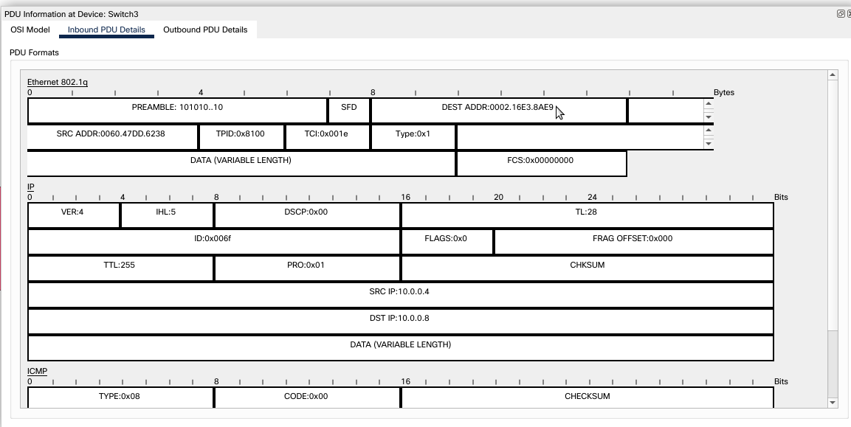

f)
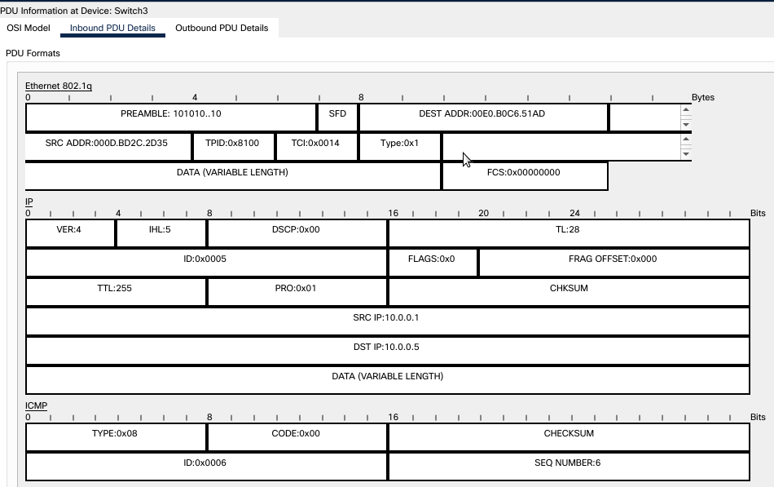
Manip 2

b)
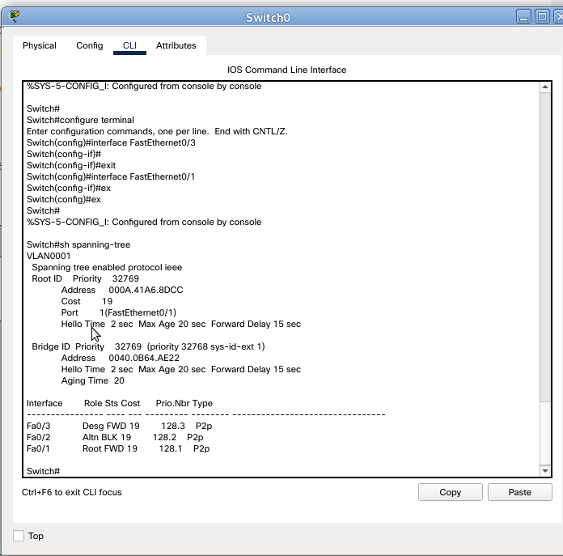

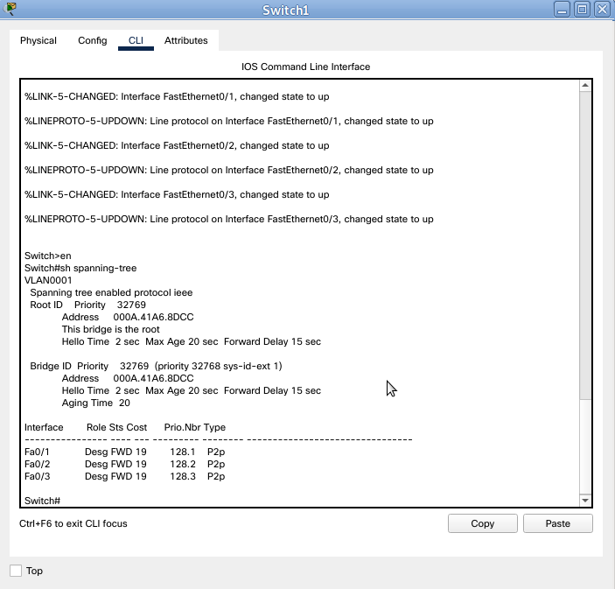

d)La communication fonctionne.

e)
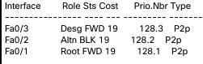

g) Comme le lien actif est supprimer la communication n’est plus possible.

Manipulation 3

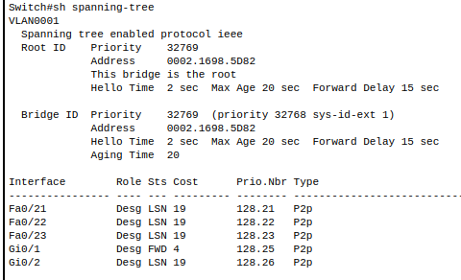
b) Le Root Bridge est le Switch1, son Bridge id est 32769

c) On peut influencer l’élection avec la commande suivante :

spanning-tree vlan 1 root primary

d)
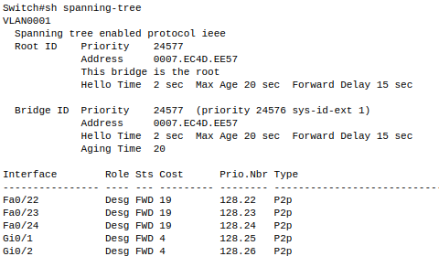

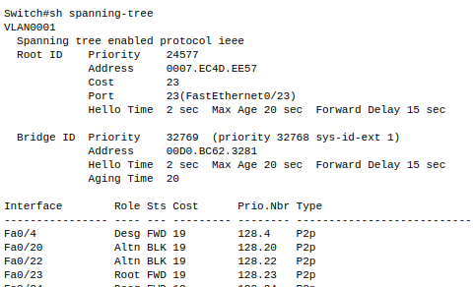
e)

